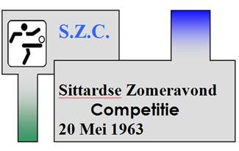
Competitie 2022 – 2023
Jaarvergadering dd. 08-09-2022, 19.30 uur
Laco Glanerbrook te Geleen.

Agenda:

1. Opening Voorzitter
2. Terugblik seizoen 2021-2022 Voorzitter
3. a. Competitieopzet J. Vinken
b. Afmelden van wedstrijden J. Vinken
4. a. Financieel overzicht seizoen 2021-2022 H. Schmitz
b. Budgettering seizoen 2022-2023 H. Schmitz
5. a. Aftreden bestuursleden, voorzitter en secretaris Voorzitter
b. Voorstellen nieuwe bestuursleden Voorzitter
6. Bekerloting Voorzitter
7. Wijzigingen huishoudelijk reglement H. Schmitz
8. Spelregels toelichten J. Geilen
9. Spelerslijsten toelichten T. Konings
10. Rondvraag Voorzitter
11. Afsluiting Voorzitter

